PRIOPĆENJE ZA MEDIJE

PREMIJERA NOVE HBO ORIGINAL MINISERIJE
„SIMPATIZER“
(eng. The Sympathizer)

OD 15. TRAVNJA NA HBO MAXU
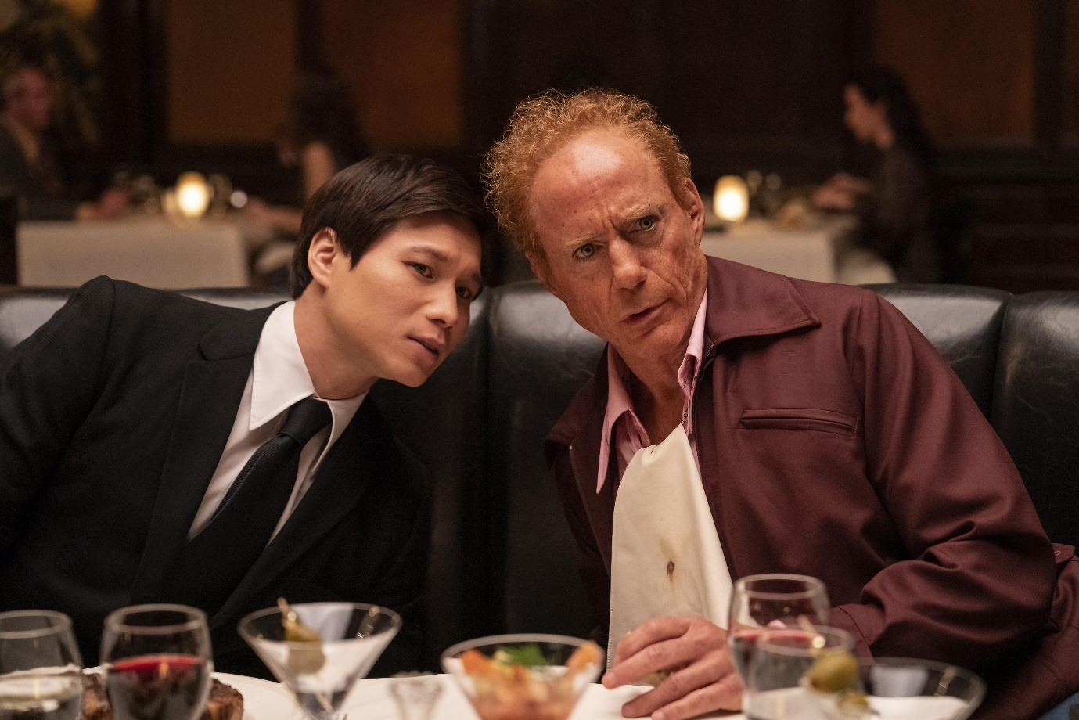
Zagreb, 9. travnja 2024.

Nova HBO Original miniserija „Simpatizer“ (The Sympathizer) imat će premijeru 15. travnja na HBO Max streaming platformi. Premijera na HBO kanalu bit će 15. travnja u 20:00 h.

Producirana od Park Chan-wooka i Roberta Downeyja Jr.-a i snimljena prema istoimenom Pulitzerom nagrađenom romanu, serija Simpatizer prati francusko-vijetnamskog komunističkog špijuna poznatog jednostavno kao Kapetan (Hoa Xuande). Nakon što je svjedočio padu Saigona, Kapetan kreće ispočetka u Los Angelesu sa svojim izbjeglim sunarodnjacima. Mora balansirati između obveza prema svom južnovijetnamskom vojnom zapovjedniku i svom kontaktu u CIA-i dok nastavlja obavljati tajne operacije za pobjedničku komunističku stranku u Vijetnamu.

Špijunski triler i međukulturna satira koja sagledava posljedice i nasljeđe Vijetnamskog rata, ova serija u sedam nastavaka istražuje kako se jedan čovjek uhvaćen između više svjetova suočava sa svojim identitetom i lojalnošću kao dvostruki agent.

Glumačku postavu čine Hoa Xuande, Fred Nguyen Khan, Toan Le, Phanxine, Vy Le, Ky Duyen, Kieu Chinh, Duy Nguyen, Alan Trong, dobitnica nagrade Emmy Sandra Oh i dobitnik Oscara Robert Downey Jr., koji igra više uloga.

TRAILER: https://www.youtube.com/watch?v=B-bgyYp9mDo

FOTOGRAFIJE: https://warnerbros.box.com/s/tczd5jc3le4lno80e0f9rdmezog9h365

O tvrtki Warner Bros. Discovery
Warner Bros. Discovery (NASDAQ: WBD) je vodeća globalna tvrtka iz područja medija i zabave, koja stvara i distribuira najdiferenciraniji i najpotpuniji svjetski portfelj sadržaja i brendova na području televizije, filma i streaminga. Prisutni u više od 220 zemalja i teritorija i na 50 jezika, Warner Bros. Discovery inspirira, informira i zabavlja publiku širom svijeta kroz svoje kultne brendove, među kojima su: Discovery Channel, discovery+, BluTV, CNN, DC, Eurosport, HBO, HGTV, Food Network, OWN, Investigation Discovery, TLC, Magnolia Network, TNT, TBS, truTV, Travel Channel, Max, Animal Planet, Science Channel, Warner Bros. Film Group, Warner Bros. Television Group, Warner Bros. Games, New Line Cinema, Cartoon Network, Adult Swim, Turner Classic Movies, Discovery en Español, Hogar de HGTV i drugi. Za više informacija posjetite http://www.wbd.com.

O HBO Maxu
HBO Max™ je streaming platforma koja nudi zabavu vrhunske kvalitete. HBO Max nudi širok izbor serija, filmova i specijala za gledatelje svih uzrasta, od kultnih produkcija HBO, Warner Bros., DC, Max Originals sadržaja i blockbuster filmova. Streaming platforma je prvobitno lansirana u SAD-u u svibnju 2020. godine, a u lipnju 2021. je predstavljena jeftinija opcija pretplate s reklamama. Trenutno dostupan na 61 teritoriju, HBO Max je započeo globalno proširenje prošlog ljeta, lansiranjem na tržištima u Latinskoj Americi i Karibima, nakon čega je uslijedio ulazak na europsko tržište s lansiranjem usluge u nordijskim zemljama, Španjolskoj, Portugalu, Nizozemskoj, Centralnoj i Istočnoj Europi.

HBO Adria d.o.o.
Klara Vragolov
klara.vragolov@wbd.com

